|  |  |  |
| --- | --- | --- |
| **Problem Chosen** B | **2024 MCM/ICM Summary Sheet** | **Team Control Number** 2429359 |

Biaoti(标题)

Summary

本文重点研究了深海探险活动中的安全措施和应急预案的潜水器运动模型、救援设备选择策略以及搜索策略等等。针对潜水器的六自由度运动，本文建立了精确的水动力学模型，该模型涵盖了潜水器在三维空间中的平移和旋转运动，为后续的搜索任务提供了坚实的基础。

在建立模型的过程中，本文特别考虑了海水温度、盐度、流速等环境因素对潜水器运动的影响，并将这些因素纳入模型中，从而提高了模型的准确性和实用性。此外，我们还以是否有不确定因素影响这个条件进行了对照模拟，确定了不确定因素对模型的影响，进一步验证了模型的合理性。

针对搜索任务，本文提出了一种基于层次分析法和Topsis算法的综合评价方法。该方法首先使用层次分析法确定了各评价指标的权重，然后利用Topsis算法对不同种类救援设备进行了排序和优选。通过这种方法，本文成功地提供了一种救援设备购买选择方案。

另外在搜索策略中，我们开创性地参考了优化算法中的蚁群和模拟退火优化算法，使用计算机辅助我们选择搜索路径。通过这个算法我们可以确认搜寻的最优路线，进而提高搜索潜水器的效率。

在扩展应用中，本文将所建立的模型和搜索策略模拟应用于加勒比海域的深海探险任务中。通过对比分析实际搜索结果和模型预测结果，验证了本文所提方法的有效性和实用性。此外，本文还使用深度优先算法优化了多潜艇搜索情况下的协同搜索策略，为未来的多潜水器协同任务提供了有益的参考。

总的来说，本文的工作主要集中在建立精确的潜水器运动模型、提出有效的搜索策略和综合评价方法。通过这些工作，本文解决了深海探险任务中的一系列关键问题，为未来的深海探险和研究提供了一定的参考。

**Keywards**:六自由度运动模型，层次分析法，Topsis算法，模拟退火优化算法，协同搜索策略，深度优先算法

Contents

1. Introduction
   1. Background

随着科技的进步和人类对未知领域的探索欲望不断增强，深海探险已成为近年来的热门话题。Maritime Cruises Mini-Submarines (MCMS) 作为一家总部位于希腊的公司，专注于制造能够搭载人类深入海底的潜水器。这些先进的潜水器不仅为科研工作者提供了研究海洋生物和海底地形的有力工具，同时也为游客带来了前所未有的深海体验。

近年来，MCMS计划将其潜水器用于商业旅游，让游客能够亲身探索伊奥尼亚海底部的沉船遗址，感受历史的厚重和海洋的神秘。然而，在正式推出这一旅游项目之前，公司必须确保游客的安全，并为此制定一系列的安全措施和应急预案。

深海探险不同于陆地或海面搜救，其环境复杂多变，充满未知。潜水器在失去与母船的通信联系或发生机械故障时，可能会陷入危险境地。特别是在中性浮力区域或海底，潜水器的定位变得尤为关键。此外，水流、海水密度的变化和海底地形都可能对潜水器的位置产生影响。

因此，为了准确预测潜水器在深海中的位置，MCMS需要开发一套先进的模型。这套模型不仅要能够预测潜水器的实时位置，还要能够评估预测的不确定性，并确定潜水器需要向母船发送哪些关键信息，以减少这些不确定性。同时，为了确保在紧急情况下能够及时救援，MCMS还需要考虑在母船上配备哪些额外的搜救设备，并评估这些设备的成本效益。

综上所述，MCMS面临的挑战不仅在于技术的创新，更在于如何在保证安全的前提下，为游客提供一次难忘的深海探险之旅。这既是一次对技术的考验，也是对人类勇气和智慧的挑战。

* 1. Restatement of the Problem

**Locate** - 开发一个或多个模型来预测潜水器随时间变化的位置。这些预测有哪些不确定性？潜水器可以定期向母船发送哪些信息，以在事故发生前减少这些不确定性？潜水器需要哪些设备来实现这一点？

**Prepare** - 你建议公司在母船上携带哪些额外的搜索设备，以备不时之需？在考虑设备的可用性、维护、准备和使用成本的情况下，应如何选择？如果需要救援船只的协助，它们可能需要携带哪些额外的设备？

**Search** - 开发一个模型，该模型将利用你的位置模型信息来推荐设备的初始部署点和搜索模式，以最小化寻找失踪潜水器的时间。根据时间和累积的搜索结果，确定找到潜水器的概率。

**Extrapolate** - 如何扩展你的模型以适应其他旅游目的地，如加勒比海？当多个潜水器在同一区域移动时，你的模型将如何调整？

1. Assumptions and Justifications（假设和理由）

离子浓度对海水密度的影响足够小

1. Symbols and Definitions

|  |  |
| --- | --- |
| Symbols | Definitions |
| $$m$$ | 潜水器质量 |
| $$V$$ | 潜水器速度 |
| $$Ω$$ | 潜水器角速度 |
| $$ρ$$ | 海水密度 |
| $$T$$ | 海水温度 |
| $$S$$ | 海水盐度 |
| $$C_{d}$$ | 粘滞系数 |

表1 论文通用参数说明表

1. Task1: Locate
   1. 六自由度运动模型（删一些）

潜水器的六自由度运动模型是对潜水器的运动进行描述的一种数学模型，包括纵向运动、横向运动、垂向运动、横滚运动、俯仰运动和偏航运动六个自由度的运动。这个模型可以用来模拟和分析潜水器的运动轨迹和姿态，以及潜水器受到的水动力和力矩。

在建立潜水器的六自由度运动模型时，通常采用随体坐标系，即以潜水器质心为原点，以潜水器运动方向为坐标轴的参考坐标系。在这个坐标系中，可以定义六个自由度的运动方程，描述潜水器的运动轨迹和姿态。

具体来说，纵向运动的方程描述潜水器的上下运动；横向运动的方程描述潜水器的左右运动；垂向运动的方程描述潜水器的进退运动；横滚运动的方程描述潜水器的横滚角速度；俯仰运动的方程描述潜水器的俯仰角速度；偏航运动的方程描述潜水器的偏航角速度。

这个六自由度运动模型是建立在相似理论、流体力学、控制理论和计算机技术基础上的一门综合性和试验性科学。通过这个模型，可以模拟和分析潜水器的水下运动规律和操纵特点，为潜水器的设计和优化提供重要的参考依据。

* + 1. 随体坐标系

潜水器的随体坐标系（也称为载体坐标系或运动坐标系）是固定于潜水器上的坐标系。在这个右手系坐标系中，原点O选在潜水器的重心，Oy轴以指向艇艏为正方向，O轴垂直于Oy轴，以右舷方向为正方向，Oz轴垂直于Oxy平面，以垂直艇体向下为正方向，如**图1**所示。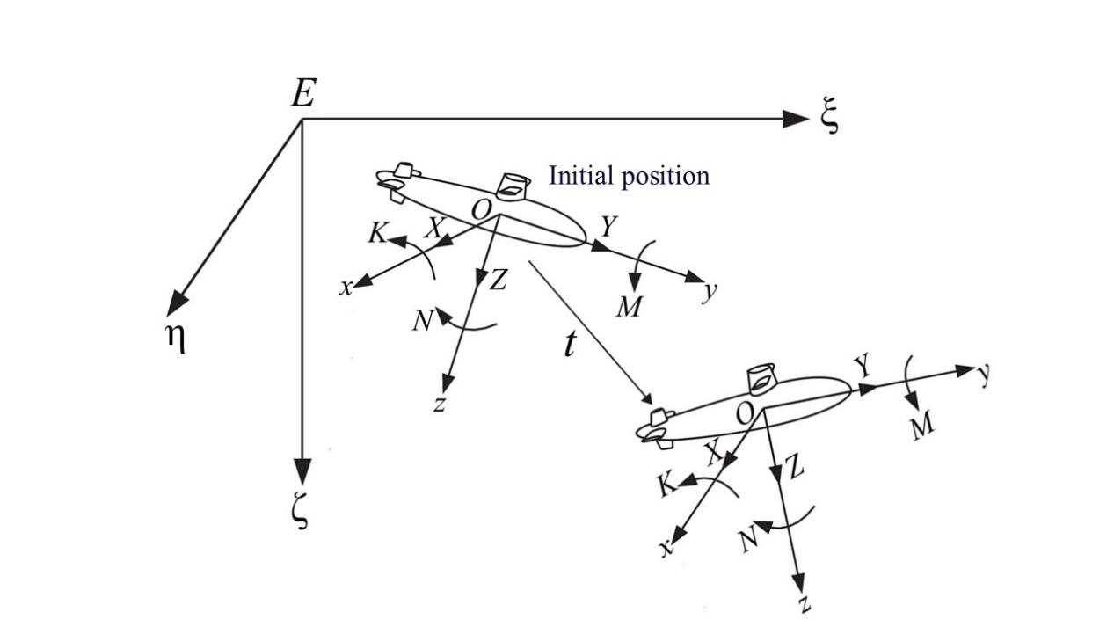

图1 潜水器的随体坐标系示意图

随体坐标系用于描述潜水器相对于自身的运动，如潜水器的姿态角（横滚角、俯仰角、偏航角）和角速度等。通过随体坐标系，可以更直观地理解和分析潜水器的运动状态。

在随体坐标系下，潜水器的运动以及受力在各方向的表示如**表1**所示。

|  |  |  |  |
| --- | --- | --- | --- |
| 物理量 | X轴 | Y轴 | Z轴 |
| 速度V(m/s） | u | v | w |
| 角速度Ω(°/s) | p | q | r |
| 力F(N) | X | Y | Z |
| 力矩M(N*m) | K | M | N |

表2 随体坐标系下各物理量在不同方向上的表示

* + 1. 绝对惯性参考系

绝对惯性参考系是一个理想化的参考系统，在这个参考系中，牛顿运动定律具有最简洁的形式，且不存在任何外力作用。然而，在现实中，由于地球自转和公转等因素的影响，真正的绝对惯性参考系是不存在的。因此，在实际应用中，选择一个相对稳定的参考系来近似代替绝对惯性参考系。

对于潜水器而言，由于其工作环境是水下，因此可以选择一个与地球固连的参考系作为近似绝对惯性参考系。这个参考系可以是地心惯性坐标系（ECI）或者地球表面固定坐标系（例如，WGS84坐标系）。在这些坐标系中，可以定义潜水器的位置、速度和姿态等运动参数，进而描述其在水下的运动轨迹和姿态变化。

在本模型中近似代替绝对惯性参考系的参考系是北东地坐标系（NED（North East Down）坐标系），其是一种地理坐标系，N即北轴指向地球北；E即东轴指向地球东；D即地轴垂直于地球表面并指向下。北东地坐标系的原点通常位于地球上的某一点，该点的北方向和东方向分别表示该坐标系的x轴和y轴。在北东地坐标系中，北方向通常表示正x轴，东方向表示正y轴，如**图2**所示。

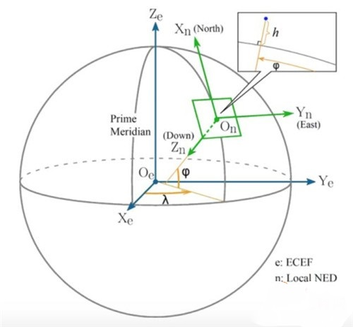

图2 NED（North East Down）坐标系

* + 1. **以潜水器失联的瞬间为基准的参考系**

这个参考系与平时常用的参考系不同，它以潜水器失联的瞬间为基准，原点O选在潜水器在失联瞬间的重心位置，Oy轴以潜水器失联瞬间原点指向艇艏的方向为正方向，Ox轴垂直于Oy轴，以潜水器失联瞬间的右舷方向为正方向，Oz轴垂直于Oxy平面，以潜水器失联瞬间垂直艇体向下的方向为正方向，如**图3**所示。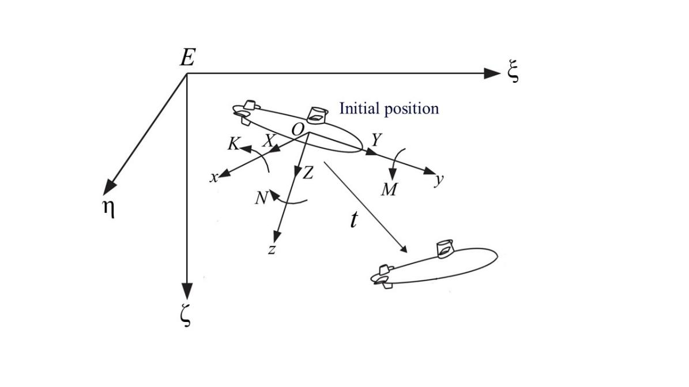

图3 **以潜水器失联的瞬间为基准的参考系**

与随体坐标系不同，在绝对惯性参考系中，本坐标系的原点以及三维方向并不随着潜水器的运动而变换，它的原点位置以及三维方向相对于地面来说是保持不变的。这么设定是为了程序编写以及问题的解决而服务的。

因为我们的目的是为了预测失联之后潜水器的位置，从该参考系的原点出发，潜水器的初始位置与原点重合，初始姿态方向也和三维方向分别重合，然后按照给定差分时间进行一步一步的移动以及姿态的变换，最终我们能得到某时刻潜水器相对于原点的位移就能直接确定其位置，不仅简化程序编写的思路，而且使得得到最终结果的逻辑方法更加直白。

* + 1. 运动受外力的影响

结合质心运动定理以及动量矩定理，我们可以将运动相关的物理量以及所受外力相关的物理量用下面的方程组表示出来：

|  |  |  |
| --- | --- | --- |
|  | $$m(\dot{u}+qw−rv)=X$$ |  |
|  | $$m(\dot{v}+ru−pw)=Y$$ |  |
|  | $$m(\dot{w}+pv−qu)=Z$$ |  |
|  | $$I_{x}\dot{p}+(I_{z}−I_{y})qr=K$$ |  |
|  | $$I_{y}\dot{q}+(I_{x}−I_{z})rp=M$$ |  |
|  | $$I_{z}\dot{r}+(I_{y}−I_{z})pq=N$$ | (1) |
|  |  |  |

在（1）式的基础上可以得出以下的差分方程组：

|  |  |  |
| --- | --- | --- |
|  |  |  |
|  |  |  |
|  |  |  |
|  |  |  |
|  |  |  |
|  |  | (2) |

* + 1. 外力的计算（-）

在题中的情况下，潜水器所受到的外力一般分为两部分，一个是在水中运动的过程中受到流体的反作用力，这部分是流体动力；另一个是潜水器所受到的重力和浮力，这部分是非流体动力。

在流体动力部分，精确的计算流体动力将会十分复杂。我们可以进行适当的简化处理，将潜水器在流体运动时所受的流体动力中由于惯性引起的惯性力和由于粘性引起的粘性力两类分开来考虑，在忽略其相互影响的前提下，分别计算潜水器受到的惯性力以及粘性力将是可行的。

在流体力学中，当物体在流体中运动时，会受到流体施加的多种力。其中，惯性力是由于物体加速运动或改变方向时，根据牛顿第一定律（惯性定律）而产生的力。

首先，考虑潜水器在流体（例如水）中的运动。当潜水器加速下潜或上浮时，会受到一个与运动方向相反的力，即阻力。同时，由于潜水器的运动改变流体的流动，还会产生一个侧向的力，即升力。这些力都是由于流体的惯性而产生的。

具体来说，潜水器的加速下潜会导致流体的惯性力向上，这是因为潜水器向下加速运动时，流体的质量会保持其原始位置不变的趋势，从而产生一个向上的力来抵抗潜水器的加速下潜。同样地，当潜水器上浮加速时，流体的惯性力向下。

此外，当潜水器改变方向或转弯时，也会受到流体的惯性力。例如，当潜水器进行急转弯时，流体的质量不会立即跟随潜水器的转向，而是保持其原始直线运动的方向。因此，流体会对潜水器施加一个侧向的力，即所谓的侧向惯性力。

潜水器在流体中所受到的惯性力可以用下式计算

$\begin{matrix}B_{1} \\ B_{2} \\ B_{3}\end{matrix}$ = $\begin{matrix}λ_{11} & λ_{12} & λ_{13} \\ λ_{21} & λ_{22} & λ_{23} \\ λ_{31} & λ_{32} & λ_{33}\end{matrix}$ $\begin{matrix}λ_{14} & λ_{15} & λ_{16} \\ λ_{24} & λ_{25} & λ_{26} \\ λ_{34} & λ_{35} & λ_{36}\end{matrix}$ $\begin{matrix}u \\ v \\ w\end{matrix}$

$\begin{matrix}B_{4} \\ B_{5} \\ B_{6}\end{matrix}$ $\begin{matrix}λ_{41} & λ_{12} & λ_{13} \\ λ_{51} & λ_{22} & λ_{23} \\ λ_{31} & λ_{32} & λ_{33}\end{matrix}$ $\begin{matrix}λ_{44} & λ_{45} & λ_{46} \\ λ_{54} & λ_{55} & λ_{56} \\ λ_{64} & λ_{65} & λ_{66}\end{matrix}$ $\begin{matrix}p \\ q \\ r\end{matrix}$*

(3)

应用动量矩和动量定理则有

|  |  |  |
| --- | --- | --- |
|  | $$−X_{i}f=\dot{B_{1}}+qB_{3}−rB_{2}$$ |  |
|  | $$−Y_{i}f=\dot{B_{2}}+rB_{3}−pB_{2}$$ |  |
|  | $$−Z_{i}f=\dot{B_{3}}+pB_{2}−qB_{1}$$ |  |
|  | $$−K_{i}f=\dot{B_{4}}+\left(qB_{2}−rB_{5}\right)+\left(vB_{1}−wB_{2}\right)$$ |  |
|  | $$−M_{i}f=\dot{B_{5}}+\left(rB_{4}−pB_{6}\right)+\left(wB_{1}−uB_{3}\right)$$ |  |
|  | $$−N_{i}f=\dot{B_{6}}+\left(pB_{5}−qB_{4}\right)+\left(uB_{2}−vB_{1}\right)$$ | (4) |

潜水器在流体中所受到的粘性力是由于流体分子间的内摩擦力所产生的。当潜水器在流体中移动时，流体的分子会与潜水器的表面发生相互作用，产生粘性力。这种力的大小取决于潜水器的形状、速度、流体性质和温度等因素。

在流体动力学中，粘性力通常被表示为与潜水器的表面面积和速度梯度成正比的关系。当潜水器在流体中以恒定的速度移动时，粘性力的大小是相对稳定的。然而，当潜水器的速度发生改变，或者在流体中发生旋转或弯曲时，粘性力的大小和方向可能会发生较大的变化。

潜水器在流体中所受到的粘性力可以用下式计算

$$X_{vf}=f_{X}(u,v,w,p,q,r)$$

$${ Y}_{vf}=f_{Y}(u,v,w,p,q,r)$$

$${ Z}_{vf}=f_{Z}(u,v,w,p,q,r)$$

$${ K}_{vf}=f_{K}(u,v,w,p,q,r)$$

$${ M}_{vf}=f_{M}(u,v,w,p,q,r)$$

|  |  |  |
| --- | --- | --- |
|  | $$N_{vf}=f_{N}(u,v,w,p,q,r)$$ | (5) |

具体的某个方向上的粘性力（阻力）计算如下

|  |  |  |
| --- | --- | --- |
|  | $$F=\frac{1}{2}C_{d}ρAv^{2}$$ | (6) |

其中， $C_{d}$ 是阻力系数, $ρ$ 是海水密度（kg/ $m^{3}$）,A是垂直于前进方向截面积（$m^{2}$），v是潜艇速度。

此外，因为洋流的存在，我们也必须考虑洋流的推动力：

|  |  |  |
| --- | --- | --- |
|  | $$F_{Propulsion}=A(\vec{V_{Current}}−\vec{V_{Submersible}})ρ$$ | (7) |

其中， $F_{Propulsion}$ 代表洋流推动力，,A是垂直于前进方向截面积（$m^{2}$）， $ρ$ 是海水密度（kg/ $m^{3}$）， $V_{Current}$ 是洋流的速度， $V_{Submersible}$ 是潜水器的速度。

重力计算如下：

|  |  |  |
| --- | --- | --- |
|  | $$G=mg$$ | (8) |

其中m代表潜水器质量（kg），g代表重力加速度。

浮力计算如下：

|  |  |  |
| --- | --- | --- |
|  | $$F_{Buoyancy}=ρVg$$ | (9) |

其中， $ρ$ 是海水密度（kg/ $m^{3}$），V是潜水器在海水中的体积，g代表重力加速度。

* 1. 环境模型
     1. 环境参数

我们为潜水器所处的洋流环境设立了一个环境模型，为了处理方便**，该模型近似将洋流环境切割为多个一定边长的立方体，只要选取合适的立方体的边长，海水密度，洋流速度，粘性系数，水深**，垂直于前进方向的截面积在这个立方体中就可以被认为是均匀的。环境模型中的具体参数如**表2**所示。

|  |  |
| --- | --- |
| Symbols | Definitions |
| $$ρ$$ | 海水密度 |
| $$T$$ | 海水温度 |
| $$S$$ | 海水盐度 |
| $$V_{Current}$$ | 洋流速度 |
| $$C_{d}$$ | 粘性系数 |
| *z* | 水深 |
| $$x,y$$ | 坐标位置 |
| $$l$$ | 所分割的立方体的边长 |

表3 设定的环境参数

* + 1. 参数来源以及计算

我们能收集到爱奥尼亚海的地形图信息，海水的温度信息，以及海水的洋流图信息，对通过这些信息提取的参数进行物理上的公式计算就可以得到相应的环境参数。

我们先确定爱奥尼亚海的一些可以被认为是常数的参数，这些参数在整个海域可以认为是相同且不变的，具体如**表3**所示。

|  |  |
| --- | --- |
| 参数 | 参数值 |
| 温度系数α | $$0.2×{10}^{−3}℃^{−1}$$ |
| 盐度系数β | $$0.78×{10}^{−3}{psu}^{−1}$$ |
| 爱奥尼亚海的表面盐度 $S_{0}$ | $$38 psu$$ |
| 爱奥尼亚海的表面密度 $ρ_{0}$ | $$1.0234×{10}^{3}kg/m^{3}$$ |

表3 爱奥尼亚海环境中的常数参数

对于给定位置(x , y , z)以及指定区域边长 $l$ 的立方体区域，通过洋流图我们能够直接得到洋流速度 $V_{Current}$，也能通过海水的温度信息获得(x , y )位置的海平面的海水温度 $T_{0(x,y)}$，但海水密度 $ρ$，非海平面的海水温度T以及海水盐度S，以及阻力系数 $C_{d}$ 需要通过进一步的计算得到。

水域的温度T与水域所在坐标的海水表面温度以及水域的深度z有关，深度为z的水域的温度可以通过下式进行计算：

|  |  |  |
| --- | --- | --- |
|  | $$T_{x,y,z}=T_{0(x,y)}−αz$$ | (10) |

其中 $T_{x,y,z}$ 代表位置坐标为(x , y)，深度为z的水域的温度， $T_{0(x,y)}$ 代表位置坐标为(x , y)的海平面表面的温度，α是温度系数。 $T_{0(x,y)}$ 的值是由海域的温度分布信息资料所提取出来的。

水域的盐度S与所在海域的海水表面盐度以及水域的深度z有关，深度为z的水域的温度可以通过下式进行计算：

|  |  |  |
| --- | --- | --- |
|  | $$S_{z}=S_{0}+βz$$ | (11) |

其中 $S_{z}$ 代表深度为z的水域的海水盐度， $S_{0}$ 代表爱奥尼亚海的表面盐度，β是盐度系数。

水域的海水密度 $ρ$ 与海水盐度S以及海水温度T有关，而且由（10）与（11）式可以知道S和T均为与深度z相关的函数，故深度为z的海域的海水密度可以通过下式进行计算：

|  |  |  |
| --- | --- | --- |
|  | $$ρ_{z}=ρ_{0}[1−α\left(T−T_{0}\right)+β\left(S−S_{0}\right)]$$ | (12) |

其中 $ρ_{0}$ 是爱奥尼亚海的表面密度， $T_{0}$ 是表面温度， $S_{0}$ 是表面盐度，α是温度系数，β是盐度系数。

阻力系数 $C_{d}$ 与海水密度 $ρ$ 以及海水粘度 $μ_{sw}$ 有着正相关的关系，即：

|  |  |  |
| --- | --- | --- |
|  | $$C_{d}=μ_{sw}ρ$$ | (13) |

其中海水粘度 $μ_{sw}$ 可以由以下式子进行计算：

|  |  |  |
| --- | --- | --- |
|  | $$μ_{sw}=μ_{w}(1+AS+BS^{2})$$ | (14) |

其中， $μ_{w}$ 为纯水粘度，S为海水盐度，A，B为与海水温度T有关的系数。S的值可以由(11)推导而成， $μ_{w}$ 以及A，B均可表达为海水温度T的函数：

|  |  |  |
| --- | --- | --- |
|  | $$μ_{w}=4.28×{10}^{−5}+\frac{1}{0.157(T+64.993)^{2}−91.296}$$ | (15) |
|  | $$A=2.592×{10}^{3}+3.3×{10}^{−5}T$$ | (16) |
|  | $$B=1.0675×{10}^{4}+5.185×{10}^{−5}T$$ | (17) |

联立(13)-(17)式可以得到阻力系数 $C_{d}$ 与海水密度 $ρ$ 以及海水温度T的关系式：

|  |  |  |
| --- | --- | --- |
|  | $$C_{d}=ρ×\left(4.28×{10}^{−5}+\frac{1}{0.157(T+64.993)^{2}−91.296}\right)$$ $$×(1.242+0.072T)$$ | (18) |

综上，结合(10)(11)(12)(18)式，可以分别通过环境模型中的已知参数获得所需的 $ρ$，S，T， $C_{d}$ 参数，进而获得完整的模型参数数据。

* 1. 程序结构

为了在计算机上对潜水器的运动进行模拟，我们对以上理论做如下调整：

1)将连续的微分方程离散化，写出该模型的差分方程为：(列公式)

2)构建潜艇与海洋环境类，它们的代码结构如下：

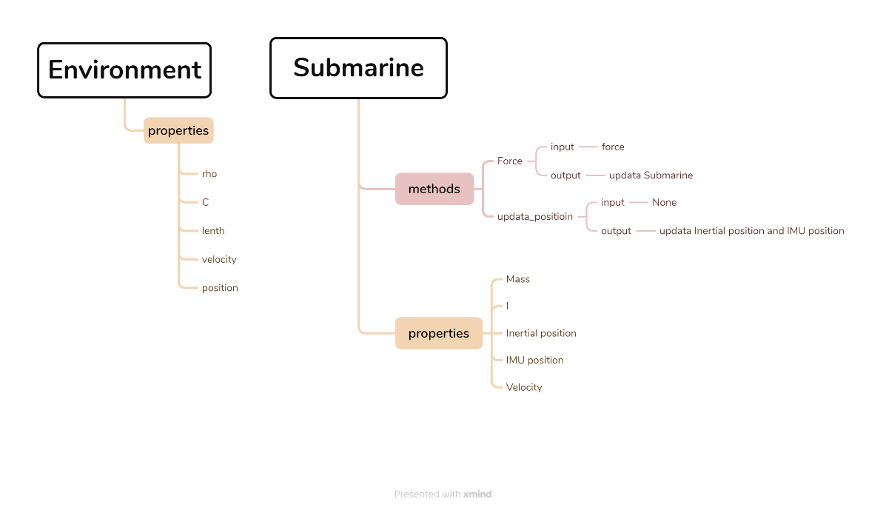

图4 程序结构示意图

构建从环境与潜艇姿态中获取潜艇受力，以及将连续的海洋环境分成相应边长海域，以及从洋流地图，海底地势图和海洋温度图获取环境属性的函数。

关系如图

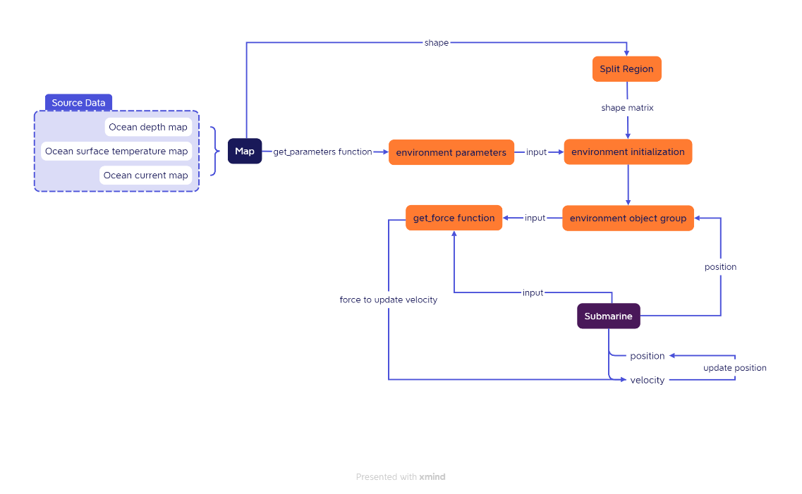

图5 获取环境属性的函数的关系图

我们将整个海域分成若干离散的平行六面体，每个六面体的顶点作为该海域的坐标。因为这些海域足够小，我们可以认为海域的物理参数是相同的。我们将读取地形图，先将陆地部分去除，再将其按照设定的六面体形状重新映射大小，最后将设定中位于深度图以下的部分去除，才能在程序中用来模拟潜艇在该地区的真实运动情况。

3)取 $Δt=1s$,模拟时长为10000s，运行模拟程序，输出数据。

* 1. 模型验证

通过初步分析，我们认为温度因素以及洋流因素作为不确定性因素对于我们的预测模型有着不可忽略的影响。下面，我们将控制变量，通过matlab对考虑或者不考虑各个不确定性因素的情况进行模型的模拟，得出在不同情况下的预测路径图，并与相同初始参数的实际情况的图像相比对，然后一方面通过主观观察图像的差别，一方面使用平均距离评价方法证明在考虑这些不确定性因素相对不考虑各个不确定性因素在对真实路径的预测上有着更好的拟合性，进而证明这些不确定性因素的影响的不可忽略性。

这里，我们将潜水器的具体情况分为三种情况类型来讨论：悬浮，上升以及沉底，对于这三种类型，我们都有一个实际的路径作为对照组。我们将分别分为四种情况进行模拟：一是认为海水是一个均匀静态的流体，不考虑温度因素以及洋流因素；二是仅考虑温度因素；三是仅考虑洋流因素；四是将温度因素以及洋流因素纳入考虑范围。在通过matlab得到四种情况的预测路径图像之后，一方面我们将与实际路径图像进行比对，另一方面我们通过平均距离评价方法对四种情况的预测路径与实际路径的拟合度进行分析比较。

* + 1. 悬浮

悬浮的例子中潜水器的重量为6.519e3+8.629e3kg。悬浮的潜水器在四种情况的模拟下的模拟路径以及其真实路径如**图6**所示

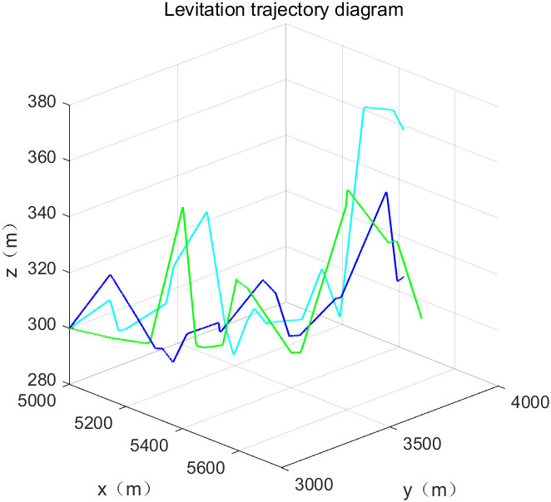

图6 悬浮的潜水器的模拟路径(蓝色——真实情况;绿色——考虑所有因素; 青色——仅考虑洋流因素;白色——仅考虑温度因素;红色——不考虑外界因素)

将得到的四种模拟路径与实际路径以平均距离评价指标对模拟路径进行评价，得到的评价图像如**图7**所示。该指标表示在某时刻该模拟路径与真实路径的平均距离，其数值越小，说明其越接近真实路径，该模拟路径的拟合度就越高。

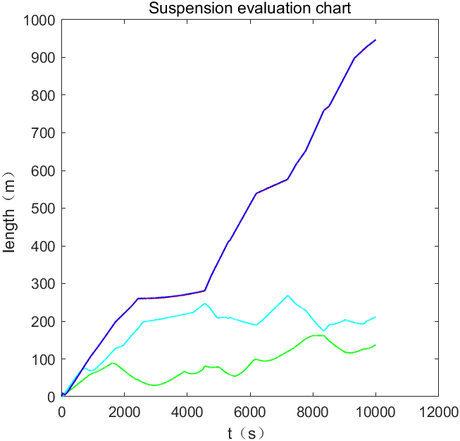

图7 悬浮的潜水器的模拟路径的平均距离评价图(绿色-考虑所有因素;青色-只考虑洋流因素;红色-只考虑环境因素;蓝色-不考虑外界因素)

需要说明的是，在悬浮的情况下，不考虑温度因素以及洋流因素的情况下潜水器移动的距离非常小，以至于该模拟路径（即红色的模拟路径线）在**图6**的路径图中几乎不可见。

* + 1. 上浮

上浮的例子中潜水器的重量为6.519e3+8.585e3kg。悬浮的潜水器在四种情况的模拟下的模拟路径以及其真实路径如**图8**所示

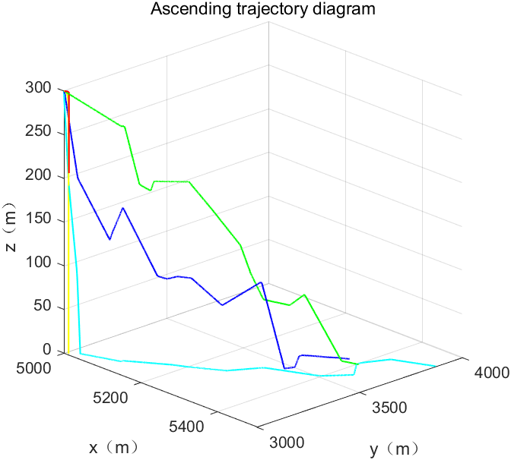

图8 上浮的潜水器的模拟路径(蓝色——真实情况;绿色——考虑所有因素; 青色——仅考虑洋流因素;白色——仅考虑温度因素;红色——不考虑外界因素)

将得到的四种模拟路径与实际路径以平均距离评价指标对模拟路径进行评价，得到的评价图像如**图9**所示。该指标表示在某时刻该模拟路径与真实路径的平均距离，其数值越小，说明其越接近真实路径，该模拟路径的拟合度就越高。

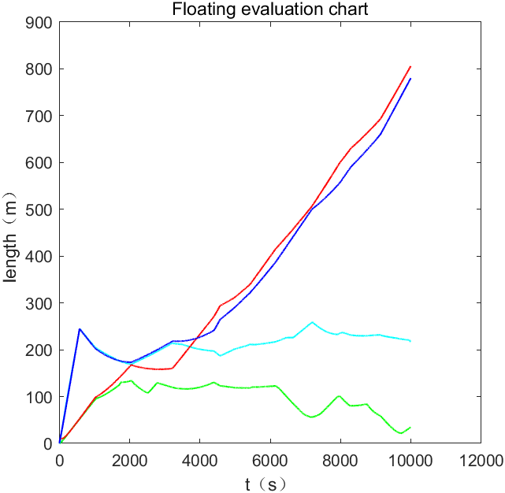

图9 上浮的潜水器的模拟路径的平均距离评价图(绿色-考虑所有因素;青色-只考虑洋流因素;红色-只考虑环境因素;蓝色-不考虑外界因素)

* + 1. 下沉

下沉的例子中潜水器的重量为6.519e3+9e3kg。悬浮的潜水器在四种情况的模拟下的模拟路径以及其真实路径如**图10**所示

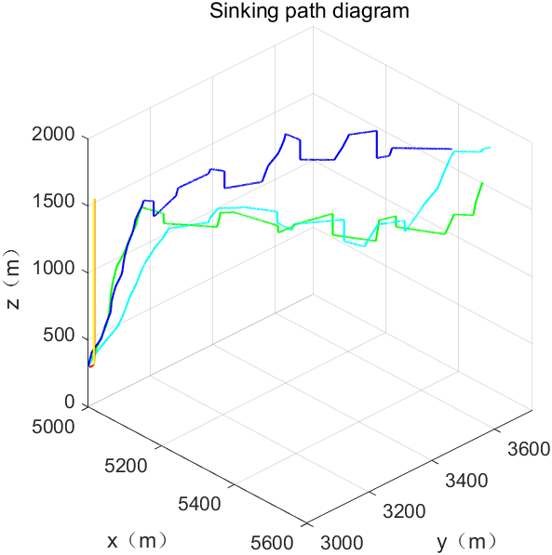

图8 下沉的潜水器的模拟路径(蓝色——真实情况;绿色——考虑所有因素; 青色——仅考虑洋流因素;白色——仅考虑温度因素;红色——不考虑外界因素)

将得到的四种模拟路径与实际路径以平均距离评价指标对模拟路径进行评价，得到的评价图像如**图9**所示。该指标表示在某时刻该模拟路径与真实路径的平均距离，其数值越小，说明其越接近真实路径，该模拟路径的拟合度就越高。

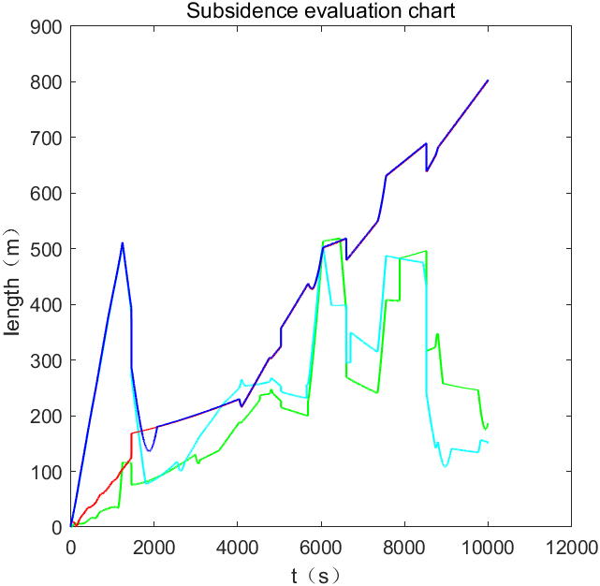

图9 下沉的潜水器的模拟路径的平均距离评价图(绿色-考虑所有因素;青色-只考虑洋流因素;红色-只考虑环境因素;蓝色-不考虑外界因素)

* 1. 结论

经对比分析可知，温度因素主要影响潜水器漂流过程中的z坐标，洋流因素影响潜水器漂流过程中的x，y坐标，且当潜水器下沉时，由于海底地形，潜水器运动轨迹会表现出较大差异。

总之，根据直观的模拟路径以及真实路径的对比展示以及平均距离评价的图像均容易看出无论是温度因素还是洋流因素都对于我们的预测模型的精确度有着十分明显的影响。因此潜水器可以定期向母船发送水域温度信息以及洋流信息来减少这些不确定性。

为了实现这一点，潜水器首先需要安装温度传感器来测量其所在水域的温度。这些传感器可以部署在潜水器的外部，以直接接触并测量周围的水温。其次，为了测量洋流信息，潜水器需要配备洋流计（也称为流速计或流速传感器）。这种设备可以测量水流的速度和方向，从而提供洋流信息。然后潜水器需要有一个数据处理和存储单元，用于接收来自温度传感器和洋流计的数据，并进行必要的处理和分析。处理后的数据可以存储在潜水器内部的存储器中，以备后续上传至母船。最后为了将处理后的数据发送至母船，潜水器需要配备水声通信系统。该系统利用声波在水下进行通信，可以将潜水器内部的数据（包括水域温度和洋流信息）上传至母船。水声通信系统通常包括发射机和接收机，潜水器通过发射机发送数据，母船通过接收机接收数据。

1. Task2: Prepare

为了在考虑资金的情况下添加设备减少不确定性因素，我们选择的设备类型大约有以下几种类型：一是声纳设备用于搜索和定位潜水器；二是水下无人机用于探查潜水器位置；三是探照灯，用于照亮海水搜索潜水器。

这里我们搜集并选择了9个设备并记录了有关参数，以此为例来说明并建议潜艇公司该如何选择合适的救援设备。具体参数信息如下所示:

|  |  |  |  |  |  |  |
| --- | --- | --- | --- | --- | --- | --- |
| 序号 | 探测距离(m) | 价格($) | 速度（m/s） | 续航(h) | 探索角度(°) | 设备类型 |
| 1 | 36 | 702.83 | - | 12 | 10.5 | 声纳 |
| 2 | 130 | 2007.98 | - | 12 | 15 | 声纳 |
| 3 | 100 | 1099 | 2 | 2 | 100 | 水下无人机 |
| 4 | 91 | 139 | - | 12 | 8 | 声纳 |
| 5 | 60 | 772.43 | - | 12 | 22 | 声纳 |
| 6 | 60 | 111.2 | - | 4 | 30 | 探照灯 |
| 7 | 25 | 799 | 3.5 | 2 | 164.6 | 水下无人机 |
| 8 | 100 | 1799 | 2.5 | 5 | 130 | 水下无人机 |
| 9 | 15 | 599 | 1.5 | 4 | 120 | 水下无人机 |

表4 救援设备具体参数信息

* 1. 层次分析法计算权重向量

层次分析法，也被称为系统分析法，是一种定性和定量相结合的、系统的、层次化的决策方法。这种方法将决策问题相关的元素分解成目标、准则、方案等多个层次，并在此基础之上进行定性和定量分析的决策。这里我们考虑的情况评价指标较少，分层不太合适，这里我们仅使用层次分析法中计算权重向量的方法得到各个评价指标的权重，用来进行下一步的处理。

我们这里只设置一层指标，然后将决策问题分解为三个层次，最上层为目标层 M，即选择最合适的救援设备的关键指标；最下层为方案层，即九个不同的救援设备 P1，P2，P3，P4，P5，P6，P7，P8，P9，P10；中间层为准则层，包括探测距离 C1、价格 C2、速度C3、续航C4、探索角度C5五个指标。

构造判断矩阵 M-C：将基准层 C 中五个元素 C1，C2，C3，C4，C5两两比较，得成对比较矩阵

|  |  |  |  |  |  |
| --- | --- | --- | --- | --- | --- |
| M | C1 | C2 | C3 | C4 | C5 |
| C1 | 1 | 1/3 | 2 | 2/3 | 1 |
| C2 | 3 | 1 | 4 | 2 | 5/2 |
| C3 | 1/2 | 1/4 | 1 | 2/3 | 1/2 |
| C4 | 3/2 | 1/2 | 3/2 | 1 | 3/2 |
| C5 | 1 | 2/5 | 2 | 2/3 | 1 |

求解可以得到判断矩阵M-C的特征值，根据公式 $CI=\frac{λ−n}{n−1}$ 可以得到CI=0.0134，由n=5查表可以得到RI=1.12。根据公式 $CR=\frac{CI}{RI}$ 可以解出CR=0.0119<0.1，通过一致性检验。所得到的权重向量

$ω_{0}$ =(0.1509,0.3996,0.0951,0.1981,0.1562 $)^{T}$

权重向量中的每个值即为5个评价指标所对应的权重。

* 1. Topsis算法综合评价

在得到了权重向量 $ω_{0}$ 之后我们就可以使用加权的Topsis算法对这9个救援设备进行评价。TOPSIS法是一种常用的综合评价方法。这种方法根据有限个评价对象与理想化目标的接近程度进行排序，是在现有的对象中进行相对优劣的评价。TOPSIS法在多目标决策分析中非常有效，也被称为优劣解距离法。

TOPSIS法的基本原理是通过检测评价对象与最优解、最劣解的距离来进行排序。如果评价对象最靠近最优解同时又最远离最劣解，那么它就被认为是最好的；否则，它不被认为是最优的。在这里，“最优解”指的是所有评价指标都达到最优值的方案，而“最劣解”则指的是所有评价指标都达到最差值的方案。在5.1获得了权重向量 $ω_{0}$ 之后，我们就能引入权重，进行带有加权的TOPSIS法分析。

根据表4，我们能够写出需要评价的对象矩阵：

|  |  |  |  |  |  |
| --- | --- | --- | --- | --- | --- |
| M | C1 | C2 | C3 | C4 | C5 |
| P1 | 36 | 702.83 | - | 12 | 10.5 |
| P2 | 130 | 2007.98 | - | 12 | 15 |
| P3 | 100 | 1099 | 2 | 2 | 100 |
| P4 | 91 | 139 | - | 12 | 8 |
| P5 | 60 | 772.43 | - | 12 | 22 |
| P6 | 60 | 111.2 | - | 4 | 30 |
| P7 | 25 | 799 | 3.5 | 2 | 164.6 |
| P8 | 100 | 1799 | 2.5 | 5 | 130 |
| P9 | 15 | 599 | 1.5 | 4 | 120 |

特别要注意的是，这里的C2是价格，理应值越低越好，所以C2我们要进行指标的同趋势化处理。

TOPSIS法要求我们为了消除不同量纲对于数据指标的影响，需要将数据进行归一化处理，即

|  |  |
| --- | --- |
| $$Z_{ij}=X_{ij}/\sqrt{\sum_{i=1}^{9}{X_{ij}^{2}}}$$ | (19) |

然后我们要确定最优向量Z+和最劣向量Z-，其中为Z+同一评价指标的最大归一化值, 而Z-为同一评价指标的最小归一化值，即

|  |  |
| --- | --- |
| $$Z_{j}^{+}=\frac{max}{1<=i<=9}Z_{ij}$$ | (20) |
| $$Z_{j}^{−}=\frac{min}{1<=i<=9}Z_{ij}$$ | (21) |

然后我们计算各个学校在某个指标上的加权欧式距离与理想解的相对接近度即

|  |  |
| --- | --- |
|  | (22) |
|  | (23) |
| $C_{i}=\frac{d_{i}^{+}}{{d_{i}^{+}+d}_{i}^{−}}$ $i=1，2，3，···，9$ | | (24) |

然后我们可以得到相对接近度向量 $ψ_{i}$，然后我们带入权重向量 $ω_{0}$ 可以得到每个救援设备对应的最终评价得分

|  |  |
| --- | --- |
| $$M_{i}=ψ_{i}·ω_{0}·100$$ | (25) |

最终得到评价分数向量M=(34.41 69.86 50.52 26.42 37.89 11.75 43.97 77.00 31.79)。评价分数向量中的每个值即为9个不同的救援设备指标所对应的评价值，评价值越大,越推荐潜水器公司购买该救援设备。

当然这只是举例说明，具体情况需要具体分析，比如如果有不怎么在意成本而对救援设备的救援效果有硬性要求的话，就可以在5.1中将价格C2相对其它评估参数的比较矩阵的数值调低一些，再进行之后的计算。

1. Task3: Search
   1. 搜索部署点

为了寻找已经失联的潜艇，我们可以在程序中模拟潜艇失联并失去动力后在海洋中飘荡的路线。因为救援到达需要事件，我们需要救援船前往路线中的部署点（而不是潜艇失联点）展开搜索。

从程序中得到以失联点为坐标原点的失联潜艇的位移函数 $\vec{r}=f(t)$,失联时救援船位于 $\vec{R'}$  ,则要求搜救部署点满足：

|  |  |
| --- | --- |
|  | (26) |

* 1. 搜索策略

因为海洋环境的不确定性影响，我们每搜索完一片区域，所有区域搜索到潜艇的概率就会变化，因此我们需要在搜索潜艇的过程中根据变化的概率制定新的搜索计划。在制定搜索策略时，我们开创性地参考了优化算法中的蚁群和模拟退火优化算法，使用计算机辅助我们选择搜索路径。

在程序中，我们将整片海域划分为许多小的海域，并为它们赋予物理属性值。它们将直接影响失去动力的潜艇未来的路线。但海域中的物理属性具有很强的不确定性，在任意方向进行搜寻找到只是概率不同。我们受到粒子群算法的启发，将在计算机中拟造数量足够多(通常为1000个)的虚拟潜艇，它们的位置相同，为搜救船目前所在的位置，但我们将为它们在合理的范围内赋予不同的熟悉(质量，速度，角速度等)，来模拟潜艇失联后可能的参数变化和预测误差。它们将在程序中模拟漂流，我们可以从它们的轨迹图看到这些潜艇在这个点总有一些比较明显的运动“趋势”，让大多数线条汇聚并指向一些特定的方向，还有少部分线条会走向离群的地方，这些线条就是概率的体现，线条密集的地方更有可能是失联潜艇漂流的方向，在这个方向发现失联潜艇的概率就更高。但这些线条只是体现了一种趋势，可能会让我们选择了一个局部最优的概率。我们同样受到了模拟退火算法的启发，将模拟结果中的某一方向的潜艇数量与总数量之比作为概率，对于一次模拟的结果使用玻尔兹曼分布律选择性接受，并逐步降温,降低潜艇在随机初始属性时的随机强度，直到确认了一条最优路线。

以下是代码思路：

|  |
| --- |
| search strategy algorithm |
| Load(map)  environment_lst=initial_environment(map)  while temperature>ft  for i=1 to 1000  new_submarine_lst=initial_submarine()+temperature*randn()  new_result=Simulation(new_submarine_lst,environment_lst)  new_direction=get_best_direction(new_result)  If not(Validation(new_direction))  continue  End  New_probability=get_probability(new_result)  if new_probability>Best_probability  Best_probability=new_probability  probability=new_probability  Elif randn()<exp((probability-new_pobability)/temperature)  probability=new_pobability  End  End  temperature=temperature*alph |
| end |

下图是搜索策略流程图：

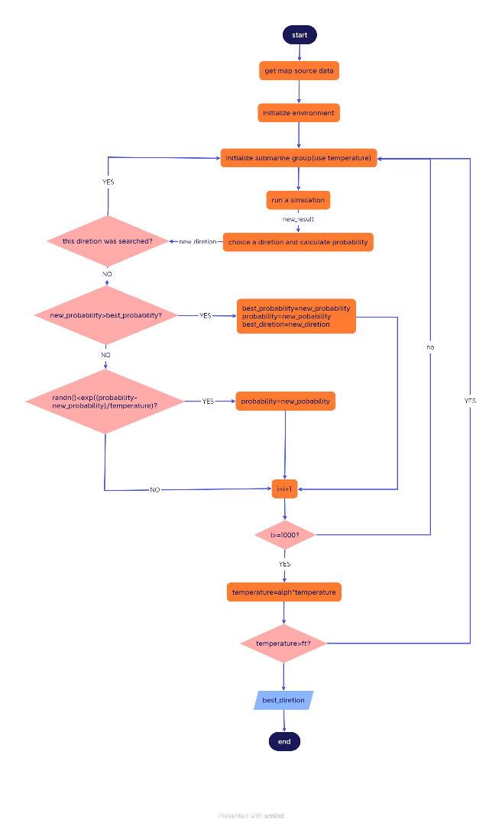

图10 搜索策略流程图

下图是单次循环中的潜艇轨迹图：

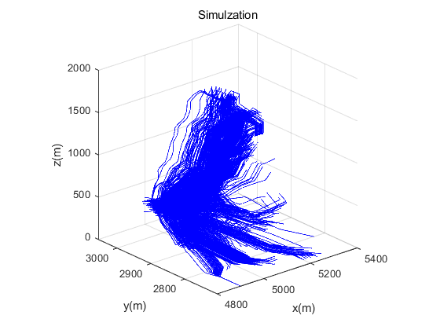

图11 单次循环中的潜艇轨迹图

此时我们便找到了搜索的最佳路径。

1. Task4: Extrapolate
   1. 加勒比海域

我们将我们的模型放入加勒比海中，仅仅只需要更换我们的地图参考点，导入加勒比海域的海底地形图，海洋表面温度图以及洋流图就可以了。我们的模拟结果如下：

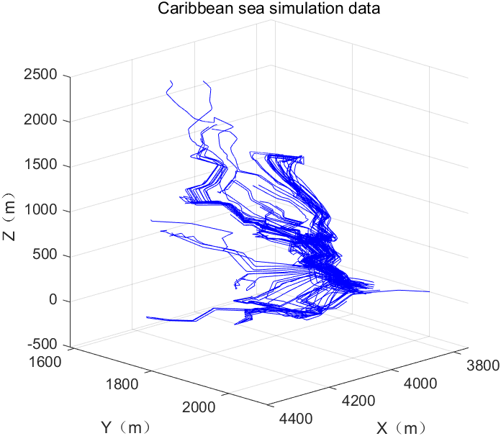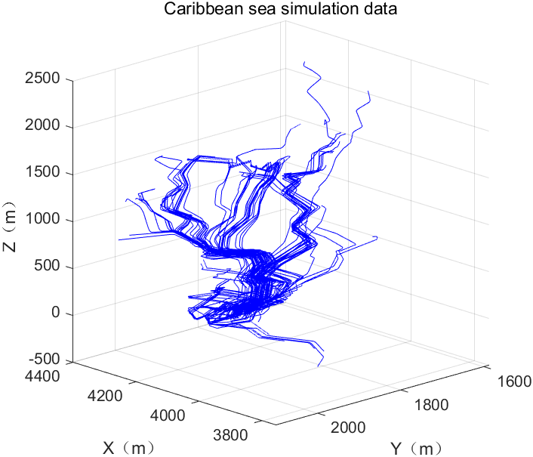

图12 加勒比海域潜艇轨迹图

* 1. 多潜艇搜索

在我们的模型中，我们已经模拟了无动力情况下大量潜艇在相近海域运动的情况，我们可以让每一艘搜救艇都按照它们自身在该海域找到最优解进行搜寻，潜艇之间的搜索路径很容易重复，这是非常低效的(我们在程序中也有让潜艇避免在搜寻时回头搜索已经搜索过的区域)。因此我们需要另一种搜寻方法，来解决多潜艇的搜索的问题。

搜索的设备本身具备抵抗洋流运动的能力，因此可以自由地在海域中穿行。依旧将海域离散地分成对应的小片海域，鉴于搜索时要同时兼顾时间和概率，我们使用贝叶斯搜索+粒子群算法+退火算法+深度优先算法(DFS)来进行搜索。

我们的潜艇将会标记已经搜索过的海域，当search strategy algorithm程序计算的结果是拥有这一标记的海域，我们将选择概率第二大的方向作为新的搜索方向。若第二选择也是被标记的海域，我们将继续向下选择，直到搜索整个海域。

流程图如下：

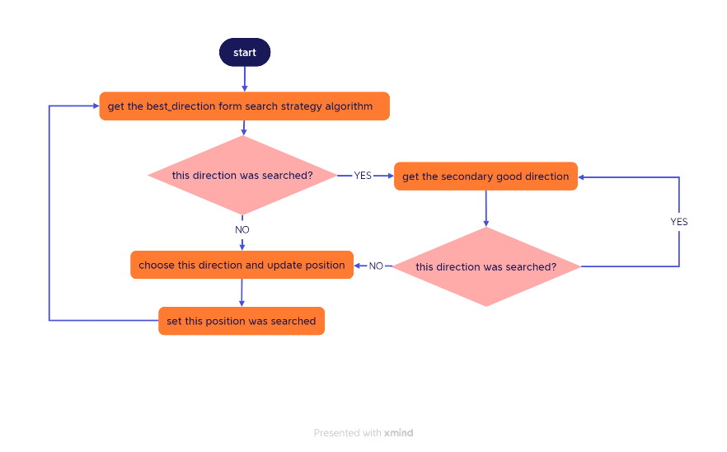

图13 多潜艇搜索流程图

选择深度优先方法的理由：因为搜救模型是一个微分方程模型，时间越久，程序预测的误差就会扩大，概率开始向空间扩散。因此在搜救初期失联点附近找到的概率密度还比较高的时候进行的搜救效率更高，选择沿着最高概率路线搜索会比其他方向能够在短时间内提高找到的概率，在这个问题上是较优的解法。

1. 敏感度分析

将-500kg作为参考，在平衡质量附近的质量变化对于运动轨迹平均距离的敏感度分析，0kg是平衡质量，生成图像如下所示：

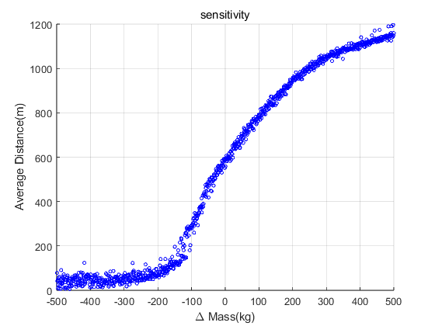

可以看得出来，质量的变化对于两条轨迹之间的偏离程度有很大程度的影响，尤其是在平衡位置附近。这是因为平衡位置的潜水器的质量稍微变化，在水中就有了朝z轴正或负方向运动的趋势，进而影响我们最终应该在海底或是在海面以及海水中央进行搜救，因此收集潜艇失联前的质量信息是相当重要的。

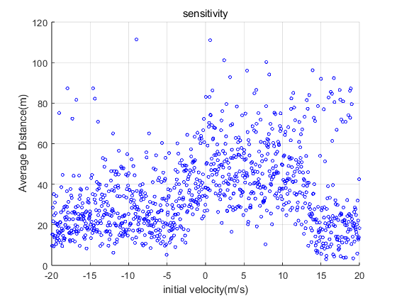

第二张图：以-20m/s作为参考，失联时的速度对运动轨迹平均距离的敏感度分析。

可以看得出来，数据比较离散，两者并无非常明显的关系。但可以看得出来，初始速度对于误差的影响大小集中在10—60m之间，这个距离是大多数搜救装备能找到的距离。此外，绝大多数误差大小在100m以下，有极个别的搜救装备能在这个距离工作。因此初始速度的信息并非想象中的那样必要，这是因为海水的阻力很大，会很快让潜艇减速直至接近环境中的流速。

对于环境中的变量，因为一次模拟产生的环境数据量是巨大的(在我们这，大概创建了600*800*100个环境对象)，因此，对环境变量进行敏感度分析的代价是不可接受的。

1. Strengths and Weaknesses
   1. Strengths
   2. Weaknesses
2. Conclusions

References